HTML5 e CSS3 – Curso em Vídeo
Módulo 1

Hypertext Markup Language - HTML
Cascading Style Sheets – CSS

INDEX – É a página principal.

A linguagem HTML é focada em conteúdo, texto, imagem, vídeo, lista.

O Design é feito pelo CSS, ou seja, a distribuição do site é feita nele, sombras, tamanhos, posicionamento e cores.

Java Script faz as interações do site, menus, animações, pop ups.

Como o HTML parece:
Tag ↓ FimTag↓
<h1>Exemplo titulo<h1>
<p>Exemplo paragrafo<p>
<img src=”foto.png” alt =”exemplo foto”>

Como o CSS parece:
h1 {
font-family: Arial;
font-size: 20pt;
color: blue;
}

Estrutura Básica da HTML:
<!DOCTYPE html>
<htrml lang = “pt-br”>
<head>
<meta charset=”UTF-8”>
<meta name=”viewport”
content=”width=device-width,
initial-scale=1.0”>
<title>Document</title>
</head>
<body>

</body>
</html>

PNG – Pode ser transparente, mas não tão compactado
JPEG – JPG não pode ser transparente, mas é mais compactado.
RAW – Arquivo enorme, zero compactação.
TIFF – Imagem rasterizada sem perda, mas ainda é pesado.
ICO – Imagem para usar de ícone e colocar com Favicon.

Redimensionar e recortar para gastar menos banda e espaço do site quando for adicionar alguma imagem ao seu site.

Favicon.cc
Favicon.io
Flaticon

A Hierarquia dos Títulos vai de h1 até h6, vai 1 é o maior e 6 é menor nível, um está encapsulado no outro. Os tamanhos são tarefa para o CSS, a hierarquia é apenas para indicar onde está cada texto. Como se fossem camadas.

Muitas TAGs de customização ficaram obsoletas no HTML5 pois agora é uma linguagem focada na semântica, e não na customização, então tomar cuidado ao usar TAGs que customizem seu código pelo HTML.

Você pode criar estilos(style) no cabeçalho, ou na própria tag para customizar a cor do MARK, no cabeçalho vai afetar todos os Marks da página.

LISTAS ORDENADAS
Usa-se a Tag OL envolvendo tudo para definir a lista e a tag li em cada item da lista, e tem os parametros TYPE, que você pode escolher como será a numeração, e o parametro start para dizer onde ela começa.
DESORDENADAS
Usa-se a tag UL e tem o mesmo parâmetro type

Da para misturar os tipos de listas, apenas ajustando o aninhamento pelo código.

Se segurar ALT da para alterar mais de uma letra ao mesmo tempo, basta selecionar todas a que você quer

Lista de definições
Usa se a tag dl para delimitar a área da lista, a tag dt para dizer o item e a tag dd para descrever/definir esse item.

Search engine optimization (SEO)

Usando links internos: <a href="link" rel="next" target="_self"> </a>
- O link deve estar dentro da mesma pasta;
- Se o link estiver dentro de outra pasta deve ser informado o caminho completo
Ex: <a href="noticias/pag003.html"> </a>;
- Ctrl + Espaço pode ajudar a selecionar o link;
- ./ no link significa que o arquivo está na própria pasta
- ../ no link significa que o arquivo está na pasta anterior;
- Para voltar mais pastas em um link usa-se um ../ para cada pasta;
Ex: "../../../arquivo.html"
- rel="next" para link da página seguinte;
- rel="prev" para link da página anterior;
- rel="nofollow" informa ao navegador que você não dá aval à página;
- target="_self" indica que o link será aberto na mesma guia (opcional)

Para adicionar links de download você precisa ter o arquivo em sua pasta/servidor, você envelopa com a tag a, e em href você coloca o nome do arquivo, e depois adiciona o parâmetro download.

Imagens dinâmicas
É preciso criar tamanhos de imagens diferentes, para aparelhos diferentes, Tipo os banners de canal que aparece diferente dependendo do dispositivo.
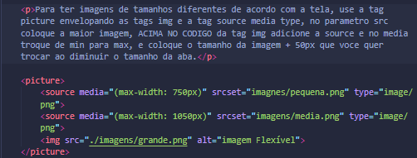

Áudio no site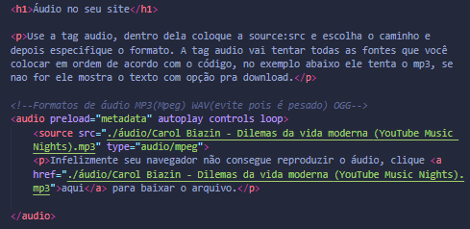

Vídeo hospedado diretamente no site: 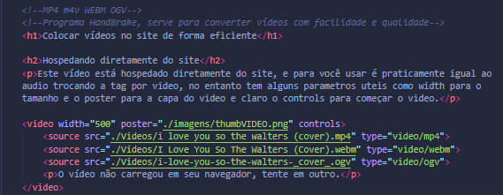

Vídeo de fonte externa: 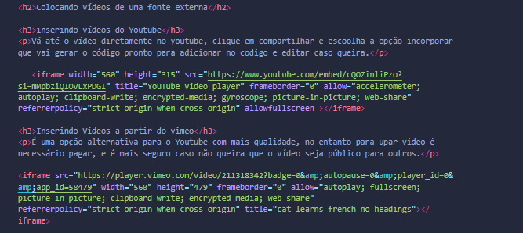

CSS:


